В донском центре креативных индустрий прошел круглый стол с издательским бизнес-сообществом

В Центре креативных индустрий Ростовской области (ЦКИ) обсудили сотрудничество органов власти и донского бизнеса по вопросам развития издательского рынка Дона, а также реализацию инициатив по кооперации игроков отрасли.
На встрече присутствовали руководители таких крупных издательств и типографий, как «Феникс», «Аль-Пако», «Проф-пресс», «ГеоДом», «БимБиМон», «Аркол», «Омега-Принт» и представители Донской государственной публичной библиотеки.
Представители издательских компаний за круглым столом презентовали министру экономического развития Ростовской области Павлу Павлову свои предложения по поддержке издательского дела.
Центральной темой круглого стола стало создание на Дону издательского кластера. Объединение усилий позволит крупным и малым компаниям повысить конкурентоспособность всего сектора, проводить совместные закупки, пользоваться единым складским комплексом, оптовыми скидками, снижать издержки на продвижение посредством совместного маркетинга.
«В условиях цифровизации отрасль сталкивается с целым рядом преград для развития, включая рост себестоимости материалов полиграфических услуг, нехватку квалифицированных кадров, нерегулируемый оборот цифрового контента, – поделился исполнительный директор издательства «ГеоДом» Павел Полдышев. – Сегодня в целях адаптации к новым вызовам мы сделали первый шаг к созданию издательского кластера, который станет «индустриальным лифтом» для его участников».
Глава донского минэкономразвития рассказал представителям издательского дела о доступных мерах господдержки.
«Необходимые условия для комплексной поддержки креативного бизнеса, к которому и относится отрасль «книжное дело», созданы. В донском регионе в 2025 году был принят областной закон о развитии креативных индустрий, утверждена стратегия развития, в марте заработал реестр субъектов креативных индустрий. На сегодня в нем 115 участников. Одна из задач – к 2030 году увеличить вклад креативных индустрий в валовой региональный продукт вдвое – с 2,2% до 6%», – отметил Павел Павлов.
На Дону для креативного сектора введены налоговые льготы по УСН, а также льготное микрофинансирование, льготный лизинг, бесплатные услуги по линии центра «Мой бизнес», добавил министр. Образовательная, маркетинговая и инфраструктурная поддержка осуществляется на базе Центра креативных индустрий.
«Мы уже видим точки взаимодействия, – поделился руководитель центра «Мой бизнес» АНО МФК «РРАПП» – оператора Центра креативных индустрий Виталий Зданевич, – Открывшийся в феврале клуб продюсеров поможет издателям найти потенциальный креативный продукт, наладить прямой диалог с донскими авторами. Книжный клуб тоже можно организовать здесь, на площадке Центра креативных индустрий».
Все меры господдержки осуществляются по региональному проекту «Малое и среднее предпринимательство» нацпроекта «Эффективная и конкурентная экономика».
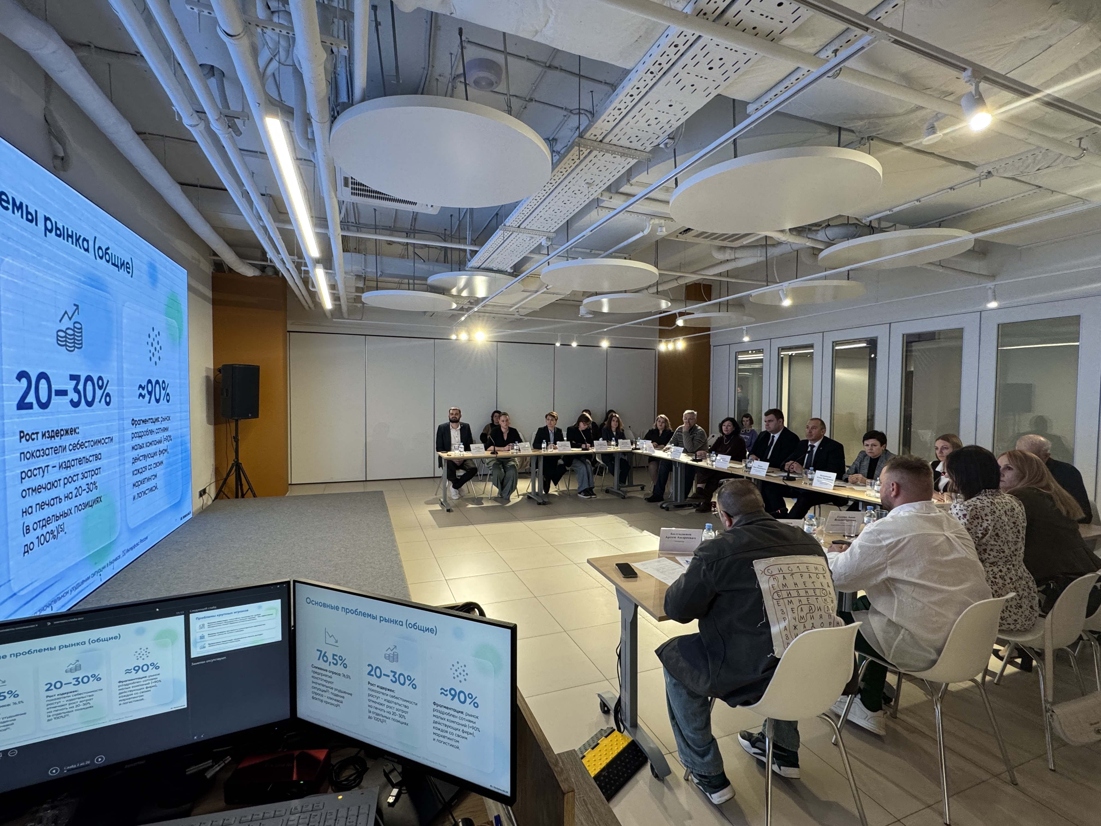
Информацию можно уточнить по телефону горячей линии центра «Мой бизнес» 8(804) 333-32-31, в онлайн-чате на сайте mbrostov.ru, в сообществе ВКонтакте https://vk.com/mb_rostov и Telegram-канале https://t.me/mbrostov.

